Отчёт о лабораторной работе
  - Лабораторная работа №14
Скалозуб Александр
Содержание

Список иллюстраций

Список таблиц

Цель работы
Получить навыки создания разделов на диске и файловых систем. Получить навыки монтирования файловых систем.

Задание
Научиться создавать разделы на диске и файловые системы, монтировать файловые системы.

Выполнение лабораторной работы
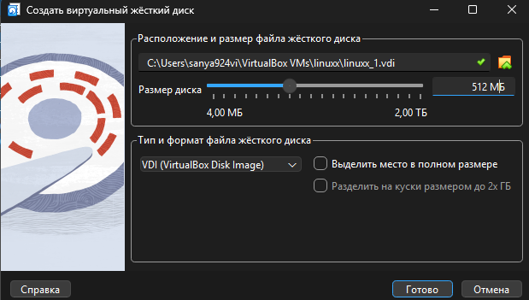
Рис 1. Создаем виртуальный диск
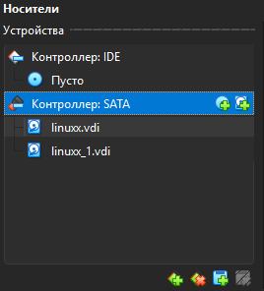
Рис 2. Диск создан
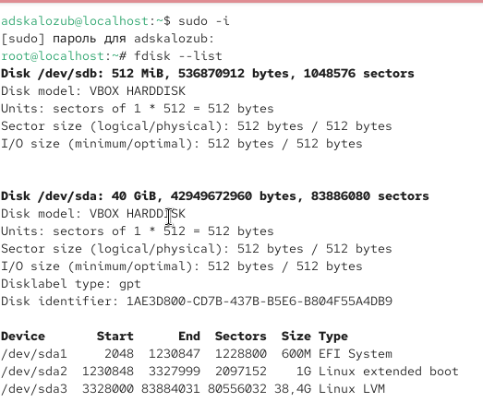
Рис 3. Проверка дисков
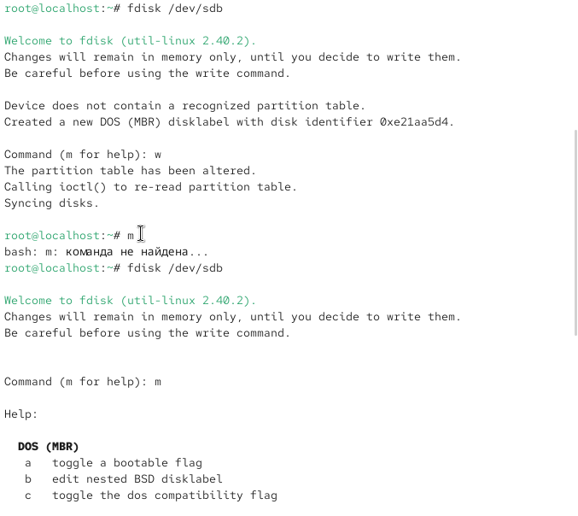
Рис 4. Проверка инструментов
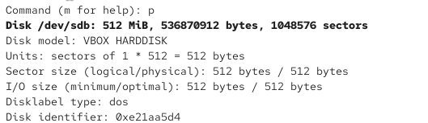
Рис 5. Вывод информации
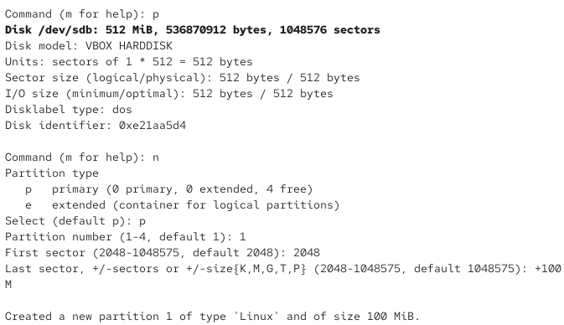
Рис 6. Создаем раздел размером в 100 Мбайт
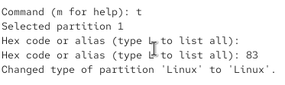
Рис 7. изменяем раздел
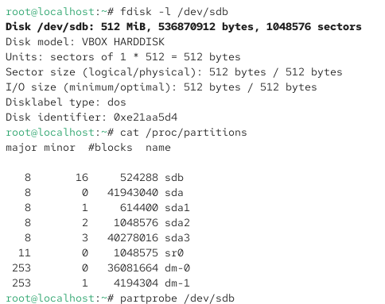
Рис 8. Проверка
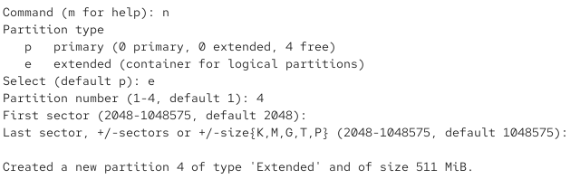
Рис 9. Создаем новый раздел
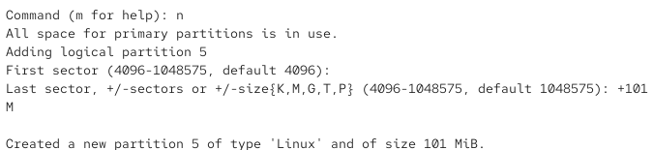
Рис 10. Создаем новый раздел
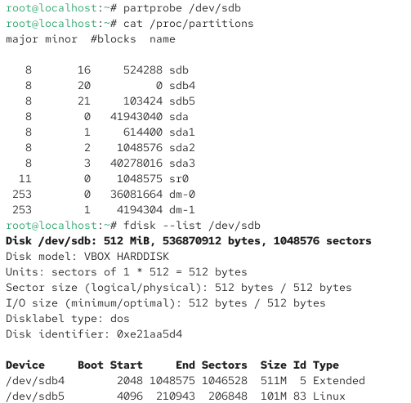
Рис 11. проверка
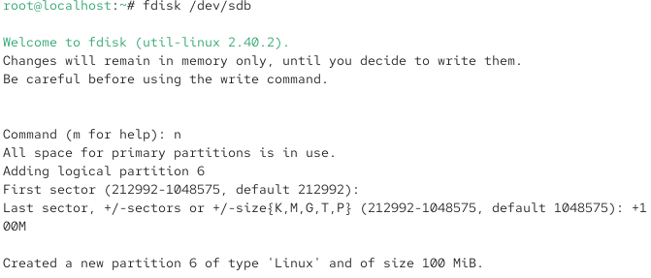
Рис 12. создание раздела
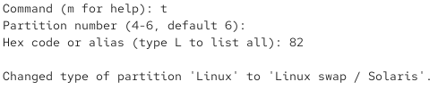
Рис 13. Выбираем раздел
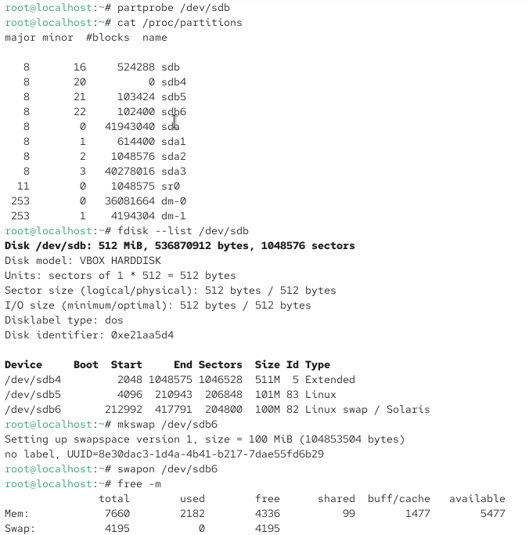
Рис 14. Проверка
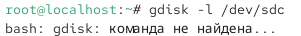
Рис 15. Не удалось выполнить этап из-за
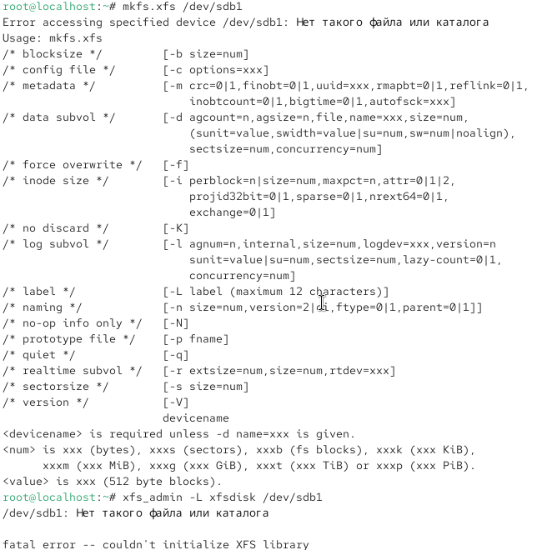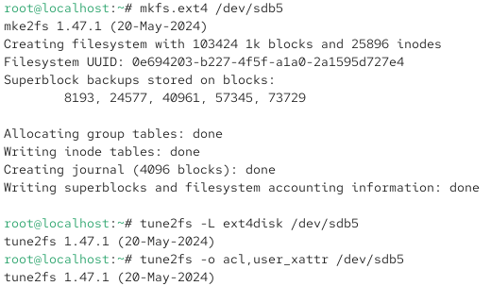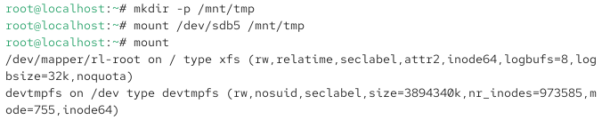
Рис 16. вывод информации
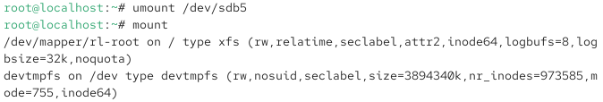
Рис 17. вывод информации
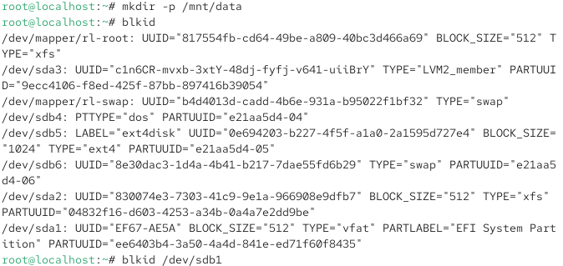
Рис 18. Настройка раздела и проверка
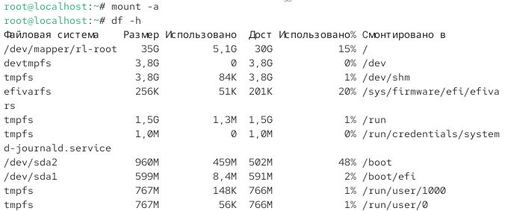
Рис 19. Настройка и проверка

Рис 20. Создаем директорию и выводим информацию

Рис 21. Выводим информацию по разделам

Вывод
Научились создавать и редактировать разделы дисков

Ответы на контрольные вопросы
- gdisk или parted
- используется fdisk
- файл /etc/fstab
- в /etc/fstab опция noauto
- mkswap /dev/имя_раздела
- mount -a
- создаётся файловая система ext2
- mkfs.ext4 /dev/имя_раздела
- blkid

